Evidencia 8 – Post 11/11/18

**Apellidos**: Jiménez Vega

**Nombre**: María

**Grupo**: Grupo 1

**Comité**: Comunicación

**Horas** **totales**: 1 hora y 20 minutos

Evidencias:

1. Trabajé 45 minutos en organizar, escribir y enviar a igualdad los posts del día 11 de noviembre. AnexoII

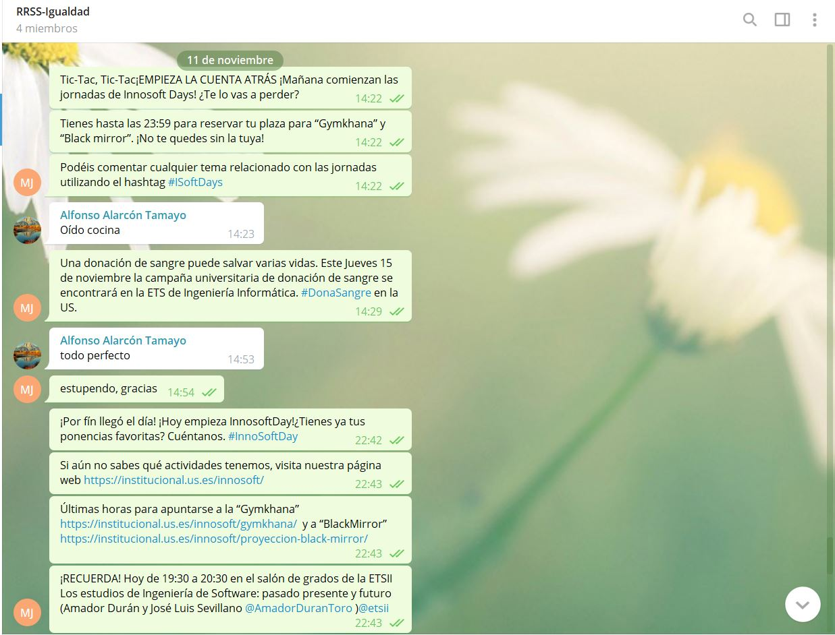



1. Trabajé 35 minutos en publicar los posts en las distintas redes sociales:
   1. Facebook
      1. <https://m.facebook.com/story.php?story_fbid=2218101635144898&id=1628847930736941>
      2. <https://m.facebook.com/story.php?story_fbid=2218143795140682&substory_index=0&id=1628847930736941>
      3. <https://m.facebook.com/story.php?story_fbid=2218167118471683&id=1628847930736941>
      4. <https://m.facebook.com/story.php?story_fbid=2218196748468720&id=1628847930736941>
   2. Twitter
      1. <https://twitter.com/InnoSoftDays/status/1061620060152836096>
      2. <https://twitter.com/InnoSoftDays/status/1061641459051446272>
      3. <https://twitter.com/InnoSoftDays/status/1061653028443439109>
      4. https://twitter.com/InnoSoftDays/status/1061672161457377281
   3. Instagram
      1. Anexo HistoriasInstasgram: HistoriaInsta9